1. Tabel data stock , tabel ini berisi master produk buku mizan.
2. Tabel data buku murah, tabel ini berisi master buku yang masuk kategori buku murah
3. Tabel golongan , tabel ini adalah master penerbit
4. Tabel penjualan, tabel transaksi penjualan selama tahun 2002 (1 tahun)

Silahkan anda olah ke 4 tabel diatas sehingga menjadi 3 laporan sebagai berikut:

1. **Query master buku dengan diskon 60%**

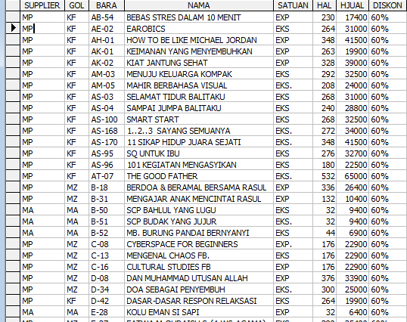

1. **Query rekap Qty penjualan per judul buku setiap bulannya**

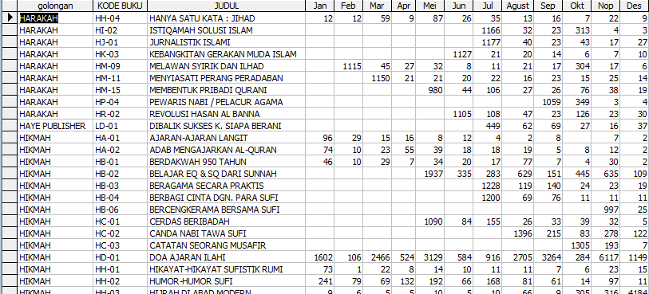

1. **Query rekap penjualan per penerbit selama 1 tahun**

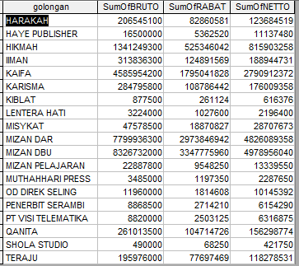

Catatan:

* Bruto adalah harga sebelum diskon
* Rabat adalah diskon buku
* Netto adalah harga bruto dikurangi diskon